ПРАВА РЕБЕНКА
Право на образование следует рассматривать как совокупность прав:
на выбор образовательного учреждения или образовательной программы;
на получение образования в соответствии с установленными стандартами;
на обучение в условиях, гарантирующих безопасность ребенка;
на уважение своего человеческого достоинства, уважительное отношение со стороны персонала образовательного учреждения;
на обучение, осуществляемое на современной учебно-материальной базе;
на получение впервые бесплатного начального, основного, среднего (полного) общего образования, а на конкурсной основе – среднего профессионального, высшего профессионального образования в государственных и муниципальных образовательных учреждениях;
на обеспечение учебной литературой из фондов школьных библиотек;
на добровольное участие в трудовой деятельности по благоустройству школы;
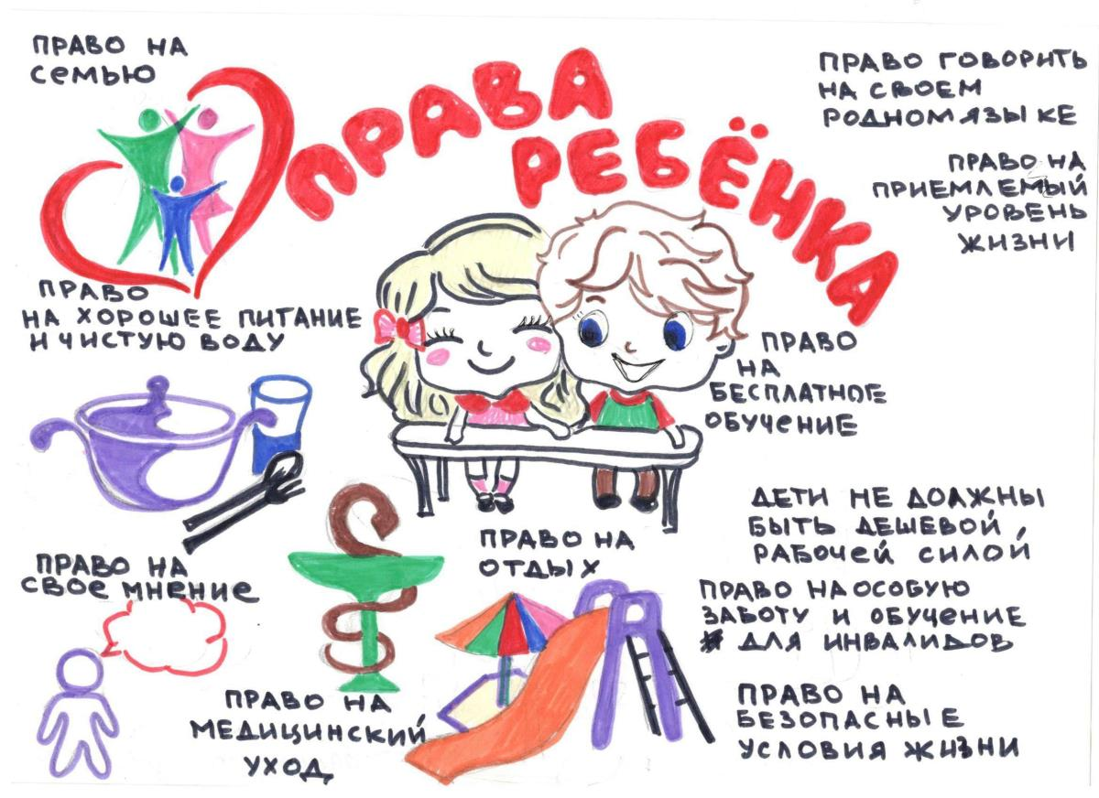
на получение дополнительных (в том числе платных) образовательных услуг;
на социально-педагогическую и психолого-педагогическую помощь в процессе образования;
на равные права с другими при поступлении в образовательные учреждения следующего уровня;
на перевод (с согласия родителей) в другие образовательные учреждения такого же типа, в случае прекращения деятельности общеобразовательного учреждения или начального профессионального образования;
на получение образования (основного общего) на родном языке, а также на выбор языка обучения в пределах имеющихся возможностей;
на оставление общеобразовательного учреждения до получения основного общего образования, по достижении возраста 15 лет и согласия родителей (лиц, их заменяющих) и органа управления образованием;
на продолжение образования в образовательном учреждении, получающий образование в семье при условии положительной аттестации и решению родителей, лиц их заменяющих, на любом этапе обучения;
на перевод в другое образовательное учреждение, реализующее образовательную программу соответствующего уровня, при согласии этого учреждения и успешном прохождении учащимся аттестации;
на участие в управлении образовательным учреждением в соответствии с его Уставом;
на уважение и свободное выражение мнений и убеждений обучающимся;
на свободное посещение мероприятий, не предусмотренных учебным планом.
С какого возраста ребенок имеет право на выражение собственного мнения? Обязаны ли органы власти учитывать это мнение? Законом возраст не ограничен. Таким образом, при решении в семье любого вопроса, затрагивающего его интересы, ребенок вправе выражать свое мнение. Обязаны выслушать ребенка и в ходе судебного или административного разбирательства по вопросам, которые затрагивают его интересы. При этом, если ребенку исполнилось 10 лет, его мнение учитывается в обязательном порядке. Более того, изменение имени и фамилии ребенка, восстановление прав родителя, который был родительских прав лишен, усыновление, запись усыновителя в качестве родителя ребенка, передача ребенка на воспитание в приемную семью возможны только с согласия ребенка, которому исполнилось 10 лет. Конвенция требует, чтобы государство предоставляло право на выражение собственных взглядов любому ребенку, который способен сформулировать собственное мнение. Этим взглядам должно уделяться должное внимание в соответствии с возрастом и зрелостью ребенка.

Берегите своих детей,
Их за шалости не ругайте.
Зло своих неудачных дней
Никогда на них не срывайте.
Не сердитесь на них всерьез,
Даже если они провинились,
Ничего нет дороже слез,
Что с ресничек родных скатились
Служба семьи в Бакалинском районе ГБУ РБ Западный МЦ "Семья"

«Права ребёнка в школе».

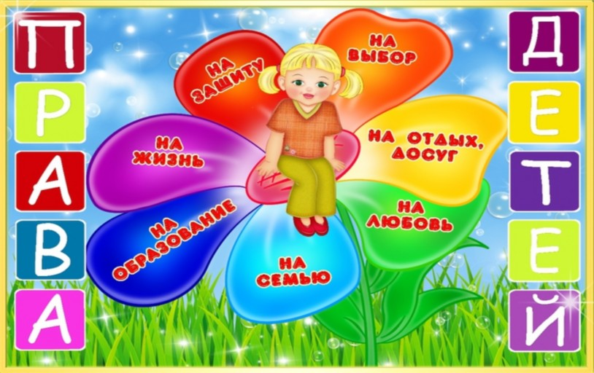

с. Бакалы
2020г.

